Julián Marcelo Zappia

Analista de Sistemas / Funcional Sr. | Analista / Administrador IT Sr. | Infraestructura IT Sr.
Bases de Datos Ssr / Sr. | Líder / Gestión de Proyectos IT. | Tester IT.
Desarrollador / Administrador de Software Sr. / Web | Diseño Editorial / IT y Producción Gráfica.

30/11/2020 - Enlaces a sitios web desarrollados:

www.launion.com.ar (Diario La Unión de Lomas de Zamora) (*)
www.diariolatercera.com.ar (Periódico La Tercera de Lomas de Zamora)
www.politicadelsur.com (Periódico Politica del Sur de Lomas de Zamora) (*)
www.ismm.com.ar (Instituto Superior Mariano Moreno – modificado – hoy www.idrmm.com.ar) (*) (1)
www.eldiariosur.com (Periódico del Conurbano Sur) (*)
www.tiemposur.com.ar (Diario del Sur de la Argentina) (*)
www.lanoticia1.com (Periódico del Conurbano Bonaerense)
www.labreggiani.com.ar (Laboratorio de Análisis Clínicos - Lomas de Zamora)
www.casademariasa.com.ar (Pyme de Máquinas de Coser - Temperley) (*)
www.lacconime.com.ar (Oscar F. Lacconi S.A. | Materiales eléctricos - Temperley) (*)

(*) Inclusión en redes sociales: Facebook, Instagram, Linkedin

- Dejó de ser Instituto Superior Mariano Moreno desde la oficialización de las instituciones educativas y la venta de las filiales expresadas en CV, debido a que, durante el proceso de oficialización en DIPREGEP (Dirección Provincial de Educación Privada), los Inspectores de Educación no permitían el término “Superior” porque no lo era. Inicié los procedimientos de oficialización (como se menciona en CV), pero como “Centro de Formación Profesional”. Al momento de mi retiro de la Institución, si bien se lo conocía como ISMM, en la localidad de Lomas de Zamora se lo mencionó oficialmente “Centro de Formación Profesional de Informática”. Posteriormente, quitaron el término “Superior” y quedó bajo el nombre de “Instituto Dr. Mariano Moreno”.

Sujeto a modificaciones.

Queda prohibida su distribución, copia, uso indebido y/o publicación por parte de terceros. La visualización de los documentos almacenados, los cuales fueron seleccionados y/o censurados a efectos de no mostrar datos que infrinjan las legislaciones vigentes, queda a criterio de terceros, bajo la confidencialidad establecida por las leyes y normas, y acuerdos de confidencialidad.
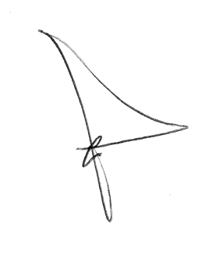

Julián Marcelo Zappia
DNI 22.112.490
Cel. 54-11-3703-8629
Correo electrónico: julian.zappia@gmail.com
Domicilio real: Lituania 215 – (1834) Temperley – Bs. As. – Argentina

